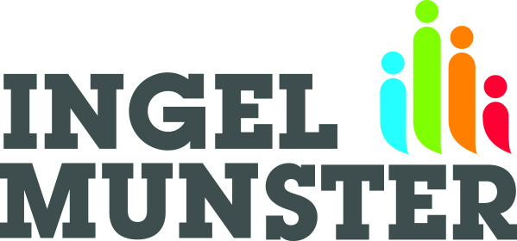
Oostrozebekestraat 4 - 8770 Ingelmunster
T 051 33 74 00 - F 051 31 82 83
gemeente@ingelmunster.be - www.ingelmunster.be

Bekendmaking

Het college van burgemeester en schepenen brengt ter kennis van de bevolking dat de gemeenteraad in zitting van 22 december 2015 naar aanleiding van de aankoop van nieuwe straatnaamborden, de schrijfwijze van volgende straten na taalkundige correctie principieel heeft goedgekeurd:

‘Elf juli singel wordt Elfjulisingel’
‘Heirweg Noord wordt Heirweg-Noord’
‘Heirweg Zuid wordt Heirweg-Zuid’

‘Zusterstraat wordt Zustersstraat’
‘Zwingelaarstraat wordt Zwingelaarsstraat’
‘Doornroosjesstraat wordt Doornroosjestraat’

Overeenkomstig de bepalingen van het decreet van 28 januari 1977 tot bescherming van de namen van openbare wegen en pleinen, en later wijzigingen, wordt hierover een openbaar onderzoek gehouden, dat begint op 29 december 2015 en eindigt op 29 januari 2016. De tekst van deze voorlopige goedkeuring ligt ter inzage van het publiek aan de balie van de technische dienst.
Eventuele opmerkingen en bezwaren kunnen tijdens het openbaar onderzoek schriftelijk bij het gemeentebestuur ingediend worden. Deze opmerkingen of bezwaren moeten gericht worden aan het college van burgemeester en schepenen, Oostrozebekestraat 4 te 8770 Ingelmunster.
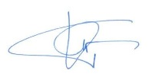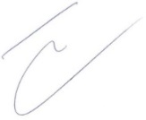
ir. D. RONSE  Secretaris |  | K. WINDELS  Burgemeester

